BMWays

1-Material Design

2-Revisar constraints.

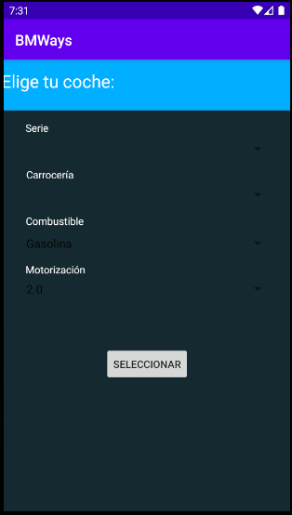

3-spinner text color

https://www.geeksforgeeks.org/how-to-change-spinner-text-style-in-android/  
<https://www.youtube.com/watch?v=KQQQYCgnxWk&ab_channel=AndroChunk>

4-tiene que esperar a recibir las series de retrofit para actualizar los datos del spinner

Llamadas async

Delegados

Promesas